大学英语四六级报名流程

一、登陆选课网址C:\Users\Administrator\AppData\Roaming\Tencent\QQ\Temp\%W@GJ$ACOF(TYDYECOKVDYB.pnghttp://jw.sthu.edu.cn 输入用户名、密码和验证码，角色选择学生后点击登陆

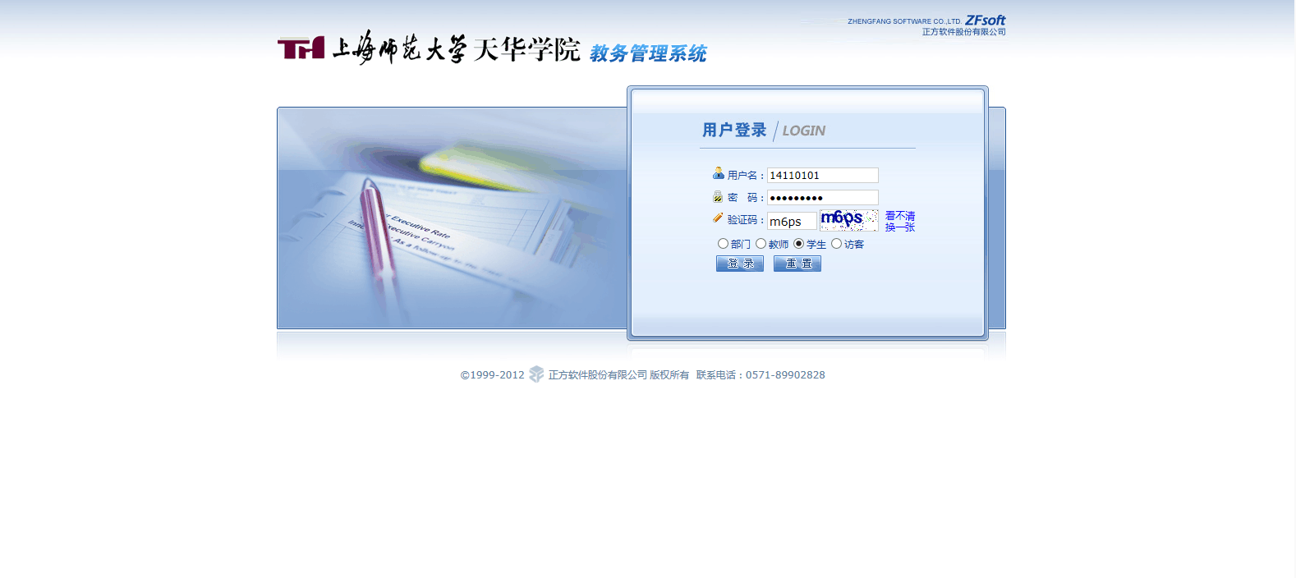

二、点击活动报名下面的网上报名进入到四六级报名页面

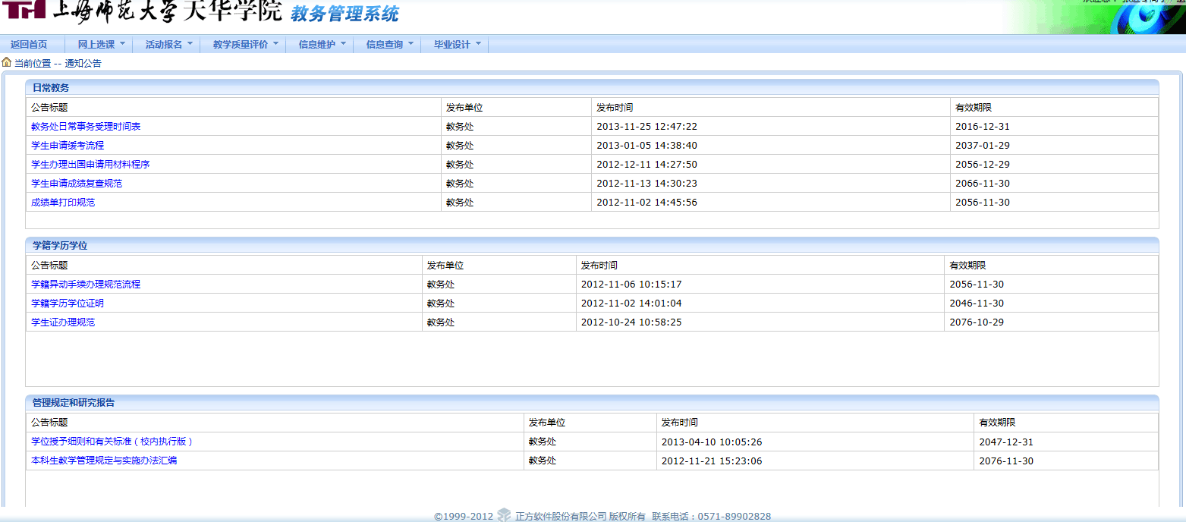

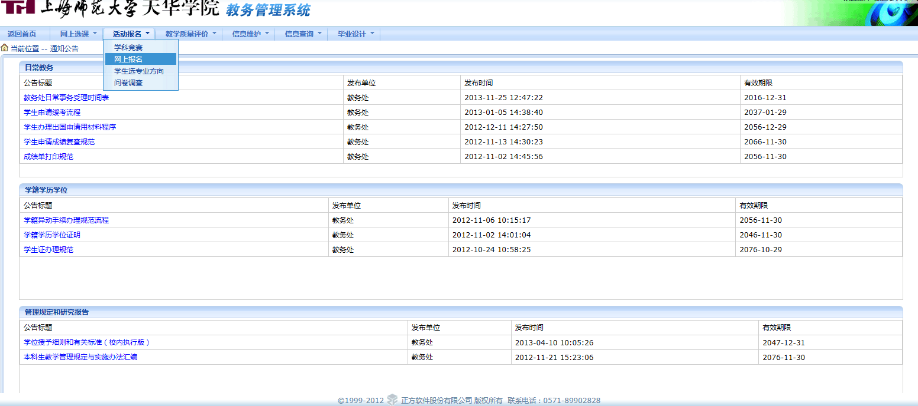

三、选择你需要报名的项目，并填写身份证号后点击确定

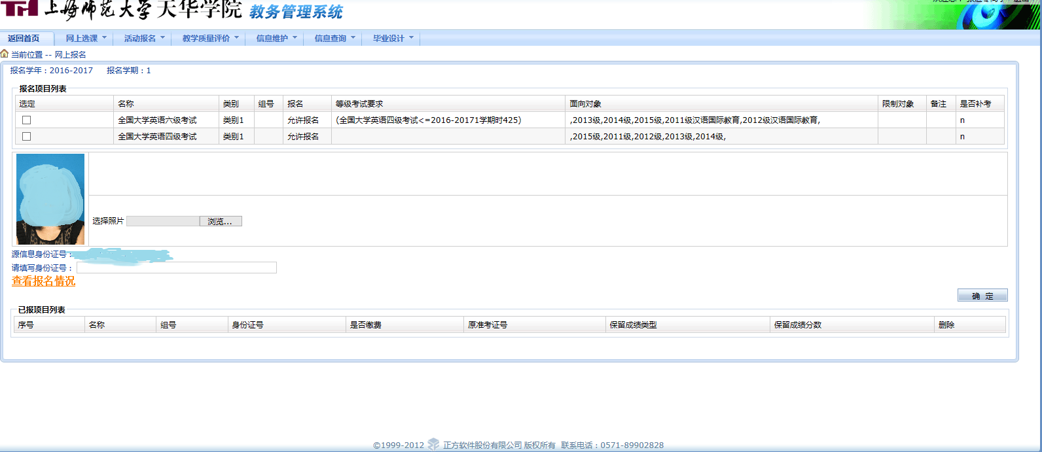

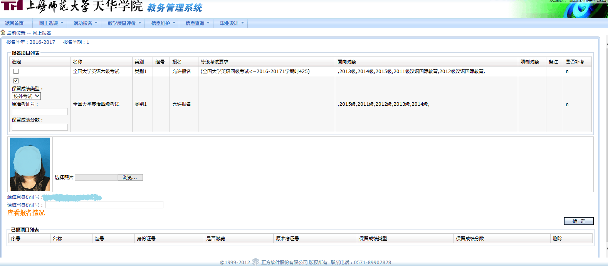

四、出现保存成功后，网页下面会显示你已报的等级考试项目

